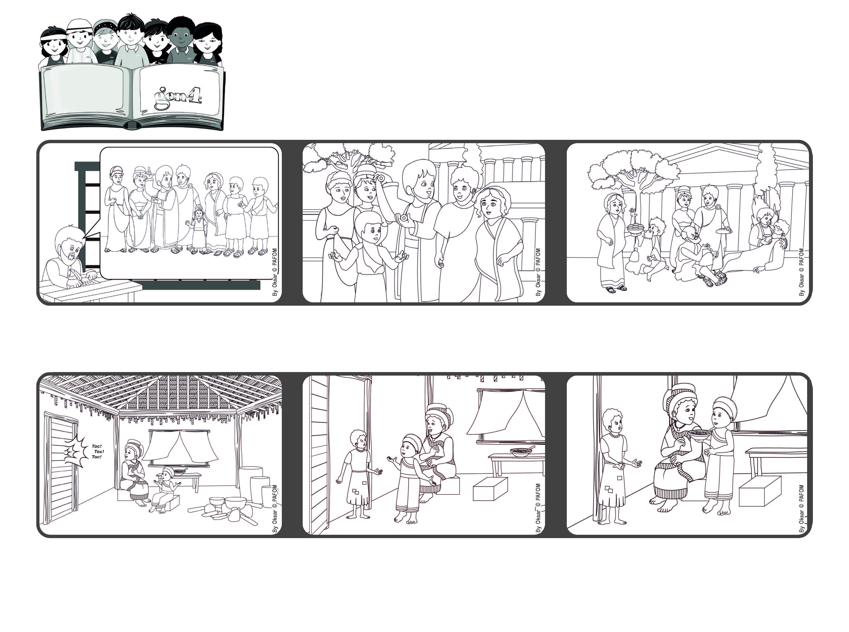

« Conduisez-vous comme des enfants de lumière – or la lumière a pour fruit tout ce qui est bonté, justice et vérité » (Éphésiens 5,8-9).
Nous apportons la lumière de Dieu grâce à notre amour.
Parole de Vie

Mars 2023
Lewa se souvient que Jésus est dans le cœur de chaque personne, alors elle demande à sa maman : « Est-ce qu'on peut lui donner ce que l'on a pour notre dîner ? ». C'est ce qu'elles font et elles en sont très heureuses.
Elle va ouvrir la porte et voit une petite fille très maigre qui demande de la nourriture car elle n'a rien mangé de toute la journée.
Expérience de Lewa de Côte d'Ivoire : Un après-midi, Lewa est à la maison avec sa maman. Elles entendent frapper à la porte.
Paul rappelle à ses amis d'Éphèse qu'en mettant en pratique les paroles de Jésus, nous avons la lumière de l'amour dans nos cœurs, en tant que véritables enfants de Dieu.
Il les encourage donc à être bons, à toujours aimer et aider ceux qui sont dans le besoin.
L'apôtre Paul est en prison à Rome, et il écrit à la communauté d'Éphèse, où il avait vécu et parlé de Jésus à de nombreuses personnes.
"© PAFOM, Dessins et texte sous la direction du Centre Gen4”
Les gen4 sont les enfants du Mouvement des Focolari dont Chiara Lubich est la fondatrice.

